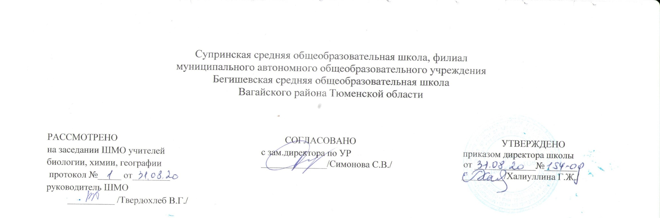Рабочая программа
по предметному курсу по географии
«Географический мир»
9 класс

Составитель: учитель географии Вабиева А.Р.

Супра
2020 год
Планируемые результаты освоения учебного курса по географии «Географический мир»
В результате изучения курса выпускник 9 класса научиться:
Выпускник научится:
- различать изученные географические объекты, процессы и явления, сравнивать географические объекты, процессы и явления на основе известных характерных свойств и проводить их простейшую классификацию;
- использовать знания о географических законах и закономерностях, о взаимосвязях между изученными географическими объектами процессами и явлениями для объяснения их свойств, условий протекания и географических различий;
- оценивать характер взаимодействия деятельности человека и компонентов природы в разных географических условиях с точки зрения концепции устойчивого развития.
- различать изученные демографические процессы и явления, характеризующие динамику численности населения Земли и отдельных регионов и стран;
- cравнивать особенности населения отдельных регионов и стран мира
- использовать знания о взаимосвязях между изученными демографическими процессами и явлениями для объяснения их географических различий;
- проводить расчеты демографических показателей;
- объяснять особенности адаптации человека к разным природным условиям.
- различать принципы выделения и устанавливать соотношения между государственной территорией и исключительной экономической зоной России;
- оценивать воздействие географического положения России и ее отдельных частей на особенности природы, жизнь и хозяйственную деятельность населения;
- использовать знания о мировом, поясном, декретном, летнем и зимнем времени для решения практико-ориентированных задач по определению различий в поясном времени территорий с контекстом из реальной жизни.
- различать географические процессы и явления, определяющие особенности природы страны и отдельных регионов;
- сравнивать особенности природы отдельных регионов страны;
- оценивать особенности взаимодействия природы и общества в пределах отдельных территорий;
- описывать положение на карте положение и взаиморасположение географических объектов
- объяснять особенности компонентов природы отдельных частей страны;
- оценивать природные условия и обеспеченность природными ресурсами отдельных территорий России;
- создавать собственные тексты и устные сообщения об особенностях компонентов природы России на основе нескольких источников информации, сопровождать выступление презентацией
- различать демографические процессы и явления, характеризующие динамику численности населения России и отдельных регионов и стран;
- анализировать факторы, определяющие динамику населения России, половозрастную структуру, особенности размещения населения по территории России, географические различия в уровне занятости, качестве и уровне жизни населения;
- сравнивать особенности населения отдельных регионов страны по этническому, языковому и религиозному составу;
- объяснять особенности динамики численности, половозрастной структуры и размещения на селения России и ее отдельных регионов;
- находить и распознавать ответы на вопросы, возникающие в ситуациях повседневного характера, узнавать в них проявление тех или иных демографических и социальных процессов или закономерностей;
- использовать знания о естественном и механическом движении населения, половозрастной структуре, трудовых ресурсах, городском и сельском населении, этническом и религиозном составе для решения практико-ориентированных задач в контексте реальной жизни.

Выпускник получит возможность научиться:
- использовать знания о географических явлениях в повседневной жизни для сохранения здоровья и соблюдения норм экологического поведения в быту и окружающей среде;
- приводить примеры, показывающие роль географической науки в решении социально-экономических и геоэкологических проблем человечества; примеры практического использования географических знаний в различных областях деятельности;
- воспринимать и критически оценивать информацию географического содержания в научно-популярной литературе и средствах массовой информации;
- создавать письменные тексты и устные сообщения о географических явлениях на основе нескольких источников информации, сопровождать выступление презентацией.
- приводить примеры, показывающие роль практического использования знаний о населении в решении социально-экономических и геоэкологических проблем человечества, стран и регионов;
- оценивать возможные последствия изменений климата отдельных территорий страны, связанных с глобальными изменениями климата;
- оценивать ситуацию на рынке труда и ее динамику.

Содержание учебного курса по географии «Географический мир»
Раздел I. Источники географической информации (3 ч).
Географические модели: глобус, географическая карта, план местности, их основные параметры и элементы (масштаб, условные знаки, способы картографического изображения, градусная сеть)
Решение учебно-тренировочных тестов по разделу.
Раздел II. Природа Земли и человек (7 ч).
Земля как планета. Форма, размеры, движение Земли. Земная кора и литосфера.
Гидросфера. Атмосфера. Биосфера. Географическая оболочка. Решение учебно-тренировочных тестов по разделу.
Раздел III. Материки, океаны, народы и страны (6 ч).
Современный облик планеты Земля. Происхождение материков и впадин океанов. Соотношение суши и океана на Земле. Население Земли. Численность населения Земли. Человеческие расы, этносы. Материки и страны. Основные черты природы Африки, Австралии, Антарктиды, Южной Америки, Северной Америки, Евразии. Решение учебно-тренировочных тестов по разделу.
Раздел IV. Природопользование и геоэкология (4 ч).
Влияние хозяйственной деятельности на людей и природу. Основные типы природопользования. Стихийные явления в атмосфере, гидросфере, литосфере. Решение учебно-тренировочных тестов по разделу.
Раздел V. География России (12 ч).
Особенности ГП России. Природа России. Население России. Хозяйство России.
Природно-хозяйственное районирование России. Решение учебно-тренировочных тестов по разделу.
Обобщение (2 ч).
Проведение репетиционного тестирования и анализ его результативности.

Тематическое планирование с указанием количества часов, отводимых на освоение каждой темы

п/п | Наименование разделов и тем | Количество часов
 | Источники географических знаний. | 3 часа
1 | Источники географических знаний. | 1
2 | Выдающиеся географические открытия и исследования | 1
3 | Решение типовых заданий, представленных в КИМ. | 1
 | Природа Земли и человек. | 7 часов
4 | Форма и размеры Земли, движение Земли | 1
5 | Земная кора и литосфера | 1
6 | Мировой океан и его части, взаимодействие с атмосферой и сушей. | 1
7 | Атмосфера: состав, строение, циркуляция. Погода и климат. | 1
8 | Биосфера, ее взаимосвязи с другими оболочками. | 1
9 | Решение типовых заданий, представленных в КИМ. Варианты КИМ | 1
10 | Географическая оболочка Земли. | 1
 | Материки, океаны, народы и страны | 6 часов
11 | Современный облик планеты Земля | 1
12 | Решение типовых заданий, представленных в КИМ. Варианты КИМ | 1
13 | Соотношение суши и океана на Земле. | 1
14 | Население Земли. | 1
15 | Материки и страны | 1
16 | Многообразие стран | 1
 | Природопользование и геоэкология. | 4 часа
17 | Влияние хозяйственной деятельности на природу. | 1
18 | Решение типовых заданий, представленных в КИМ. Варианты КИМ | 1
19 | Основные типы природопользования | 1
20 | Стихийные явления в литосфере, гидросфере, атмосфере. | 1
 | География России | 12 часов
21 | Особенности географического положения. | 1
22 | Рельеф, геологическое строение и полезные ископаемые. | 1
23 | Климат и климатические ресурсы. | 1
24 | Внутренние воды и водные ресурсы | 1
25 | Биологические ресурсы. | 1
26 | Природные комплексы России. | 1
27 | Население России | 1
28 | Межотраслевые комплексы России. | 1
29 | Районирование России. | 1
30 | Западный макрорегион - европейская Россия. | 1
31 | Восточный макрорегион - азиатская Россия | 1
32 | Россия в современном мире. | 1
 | Обобщающее повторение по курсу | 2 часа
33 | Итоговое обобщение. | 1
34 | Решение демонстрационных версий КИМ. Варианты КИМ | 1
 | Итого | 34

